BİLGE KOLEJİ
PROJE TANIMI

PROJELER HAKKINDA

Elinizdeki bu proje tanımı, gerçek hayattaki bir uygulamanın eğitiminiz için dökümanlaştırılmış halidir. Ancak eğitim odaklı olmasına rağmen, hiç bir şekilde basitleştirilmemiş, olduğu gibi aktarılmıştır. Bu projedeki amaç sizi en iyi şekilde sahaya hazırlamak ve CV’lerinize ciddi bir proje ekleyebilmenizi sağlamaktır.

Proje tanımında ekran görüntüsü bulunmamaktadır. Hatta web, windows ya da mobile uygulama olarak da hiç bir tanım yapılmamıştır. Bunun sebebi, kendi ihtiyaç analizinizi çıkarmanız gereğidir. Bu dokümanda sadece tavsiyelerde bulunulacaktır. Ancak bu tavsiyelere de uyup uymamak size kalmış bir karardır.

Bu projede sizlerden ilk aşamada beklentimiz, projeyi bütünüyle tamamlamanız değildir. Asıl amaç; grubunuzun ilk gününden son gününe kadar öğrendiğiniz her türlü bilgiyi bu projeye aktararak kendi başınıza yapacağınız gerçek bir proje ortaya çıkarmaktır. Tabi ki burada istenilen her türlü bilgiye sahip olamayabilirsiniz. Burada da araştırma faktörü ön plana çıkacaktır. Zaten mezun olduktan sonra da karşılacağınız manzara bu olacaktır. Her kullanıcı kendine göre değişik isteklerde bulunabilir. Programcılık altyapısına sahip olduktan sonra bu sorunlara cevap bulmanın oldukça kolay ve zevkli olduğunu da göreceksiniz.

Elinizdeki proje derste işlenmeycektir. Projenin ilerlemesinden tamamen siz sorumlu olacaksınız. Tabi ki takıldığınız yerlerde eğitmeniniz size gerekli desteği verecektir. Ancak projeyi kendinizin yapması eğitiminiz açısından oldukça önemlidir. Bu bilinçle hareket ederseniz, size oldukça fazla deneyim kazandıracağına da yürekten inanmaktayız.

Umarız sizler için yararlı bir çalışma olur. İyi çalışmalar.....

BİLGE KOLEJİ

“Bilge Koleji”, şimdilik bazı özel kolejler ve dershanelerde uygulanan, ancak bölgesel eğitim müdürlüklerince de, sıcak bakılan bir okul otomasyon projesidir. İsteğe göre geliştirilebilir ekstra özellikler hariç, okul başına kurulum bedeli yaklaşık 1500$ civarındadır.

Tavsiyeler

- Her şeyden önce, bu tarz bir projenin temelini veritabanının oluşturduğunu unutmayınız. Veri tabanı modellemesini, öncelikle kağıt üzerinde ve bolca tartışarak oluşturmanız son derece önemlidir. Tüm detayıyla modellemeyi kağıt üzerinde
bitirdikten sonra uygulamaya geçmeniz tavsiye edilir.

- Proje aşamasında, her türlü kaynaktan özellikle internetten yararlanarak sürekli bir araştırma içinde olmanız, kendi kişisel gelişiminiz açısından önemlidir.

- Uygulama, genel olarak iki katmandan oluşacaktır; Okul yönetimince kullanılacak programın Windows uygulaması olması yerinde olur. Çoğu eğitimcinin Office programını kullandığını dikkate alınız. İkinci aşamada ise web uygulaması yer almaktadır ve burada amaçlanan daha çok bir iletişim portalıdır. Bu tarz geniş bir uygulamada tavsiye edilen, sayfaların “user friendly” (kullanıcı dostu) bir şekilde tasarlanmasıdır.

- Uygulamanız, Mobil aygıtlar tarafından da görüntülenebilir olmalıdır. Burada XML Web Servislerinden de yararlanabilirsiniz.

- Öğrenci bazlı rapor oluşturabilmek için MS SQL Server 2005 üzerinde Reporting Services’ lerden yararlanmanız tavsiye edilir.

GENEL BAKIŞ

Bilge Koleji, Rize Güneysu’da bulunan bir kolejdir. Şimdilik Pilot uygulama olarak Lise bölümü seçilmiş olup, projenin beğenilmesi halinde anaokulu ve ilköğretim bölümlerine de uygulanacaktır.

Proje, aşağıdaki maddeleri amaçlamaktadır:

- Okula kayıt ve her dönem başlarında yapılan rutin işlemler (ders programı belirlenmesi, karne basımı, sınıf geçme/kalma durumları vs..) program kullanılarak yapılacaktır.
- Öğrencinin not ve devamsızlık gibi bilgilerine, veliler her an ulaşabilmelidir.
- Müdür ve müdür yardımcıları, eğitmenlere ders ataması yapabilmeli,

- Milli Eğitim İl Müdürlüğü müfettişlerince, - web üzerinden – eğitmenlerin durumları ve sınıfları takip edilebilmelidir.
- Öğrenciye özel karne basabilmelidir.

Siz, Bilge Koleji tarafından bu okulun tüm ihtiyaçlarını karşılayacak bir uygulama yazmak için görevlendirildiniz.

GÖRÜŞMELER:

Hamit TURNA, Bilge Koleji Müdürü

Bu projeden gerçekten büyük şeyler bekliyoruz, çünkü Rize’nin ilk okul otomasyon programını biz kullanıyor olacağız ve bu bizim için ayrı bir önem taşıyor. Okul yönetimi için gerekli tüm dinamikleri bu proje üzerinden yapmayı planlıyoruz.

Sizden beklentilerimiz şu şekildedir;

Kayıt İşlemleri:

Öğrenci bilgileri, kayıt olduğu günden mezun olduğu ana kadar veri tabanında saklanmalı…

Ön kayıt aşamasında, öğrenci adaylarından aşağıdaki bilgileri almaktayız

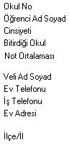

Şimdiye kadar Okul No bilgisini, manuel olarak giriyorduk. Şimdi bunu programın otomatik olarak atamasını istiyoruz. Şöyle ki numaralarımız temelde 100’den başlayarak ardışık gider. Ancak biz, numaralarda şişme olmaması açısından, her numaranın sonuna kayıt yılının son iki hanesini ekleriz. Örnek vermek gerekirse; 2006 yılında verilen ilk numara, evrak üzerinde 100-06 olarak görünür.

Bu noktadan sonra programdan beklentimiz şu yöndedir; ön kaydı yapılmış ancak henüz bir sınıfa atanmamış öğrencileri listeleyen bir formda, seçtiğimiz öğrencinin sınıf atamasını yapabilmeliyiz.

Sadece ön kaydı yapılmış öğrencilerin listesini aşağıdaki gibi tutuyoruz:

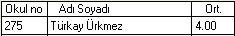

(Not: Buradaki ortalama bilgisi, mezun olduğu son okulun ortalama bilgisidir.)

Dersler ve Derslikle İlgili İşlemler

Okulumuzdaki tüm dersliklerin kapasitesi 25 kişidir ve toplam derslik sayımız ise 27’dir.

Dönem geçişlerinde, dönemin başlangıç ve bitiş tarihleri, tarafımızca girilmelidir.

Okulumuzda eğitimi verilen derslerin bilgileri ise aşağıdaki gibidir.

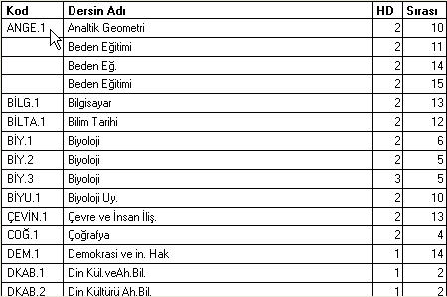

Burada görüldüğü gibi, Ana Dersler ve Alt Dersler gibi bir kategori yapısı söz konusudur. Örneğin Biyoloji bir Ana derstir. Biyoloji Alt dersi ise, BİY. 1, BİY.2, BİY.3 olmaktadır.

Hem Ana dersler hem de alt dersler tarafımızca eklenebilir,silinebilir ve değiştirilebilir olmalıdır.

Öğretmen Bilgileri

Öğretmen bilgilerimiz aşağıdaki gibi tutulmaktadır:

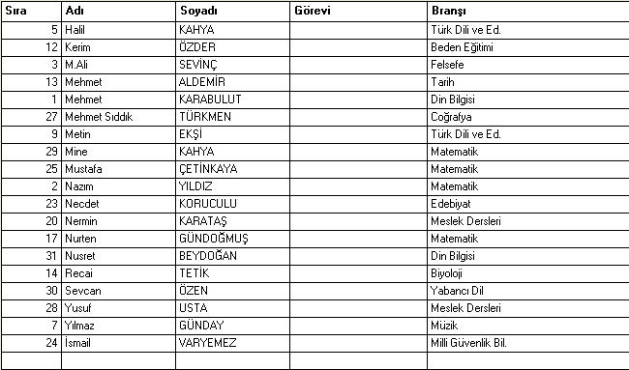

Uygulamanın bu bölümünde, yeni öğretmen ve branş girişleri ve bunların güncelleme işlemleri tarafımızdan rahatlıkla yapılabilmelidir.

Öğrenci İşlemleri

Öğrenci işlemlerinde kısaca şu işlemler yapılabilmelidir.

- Öğrenci Listesi Oluşturulmalı

Öğrenci listesi aşağıdaki gibi oluşmalıdır:

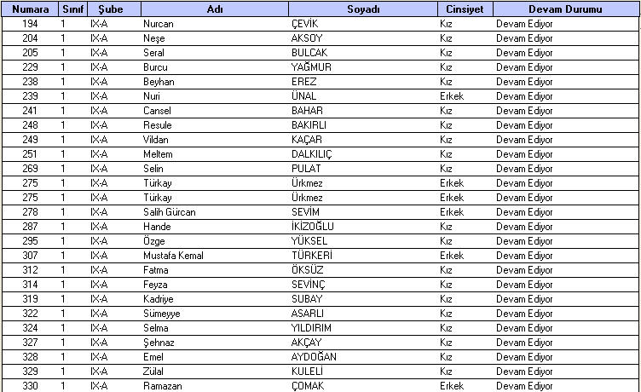

( * Buradaki şube kolonu, sınıfların şubeleridir. Lise 1. Sınıf 9-A şubesi gibi…)

- Ders Ataması Yapılmalı

Burada şubeye göre ders atanabilir olmalı. Bu nedenle, burada kullanılacak olan form üzerinde sınıf, sınıfların şubeleri, ders bilgileri ayrı ayrı ve seçilebilir olmalıdır.

- Devamsızlık bilgisi girilebilmeli

Devamsızlık bilgisi öğrenci bazlı olarak girilmeli, burada unutulmaması gereken bazı kriterler de, şunlardır:
- Öğrencinin raporlu olup olmadığı
- Öğrencinin o gün nöbetçi öğrenci olup olmadığı

Bu bilgiler devamsızlık girişlerinde belirtilmelidir.

- Not Girişi Yapılmalı

Sınıf-Şube içerisindeki öğrenciler listelenmeli ve seçilen öğrenciye istenen derslerin notları girilebilmeli.

- Mezuniyet, sevk gibi durumlarda öğrencinin ilişkisi kesilmeli.

Bu noktada, ilişkisi kesilen öğrenci, diğer listelerde gözükmemeli, ancak ilişkisi kesilenler listesi adında bir listede yıl bitimine kadar korunmalıdır.

Listeler

Bu noktada bizim için önemli listeler şunlardır:

- Teşekkür Belgesi Alanlar Listesi
- Takdir Belgesi Alanlar Listesi
- Onur Belgesi Alanlar listesi
- İlişkisi Kesilenler Listesi

Okul yönetimince kullanılacak programda olmasını istediğimiz başlıca özellikler bunlardır.

Evraklar

Bu program, aşağıdaki formatlarda evrak basabilmelidir.
a.Karne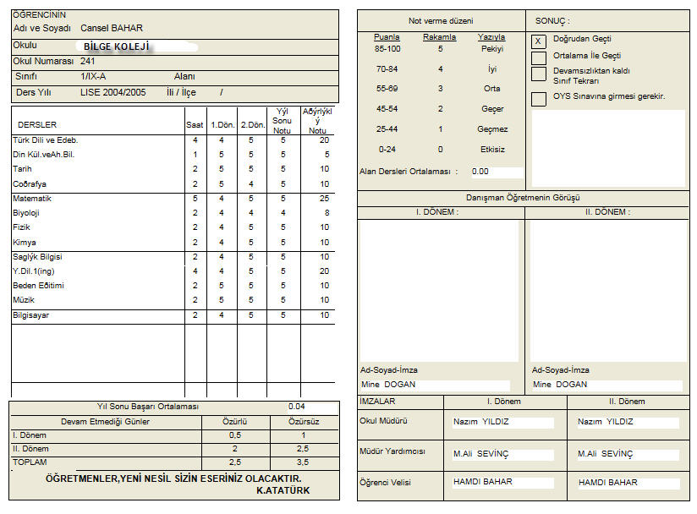

b. Teşekkür Belgesi

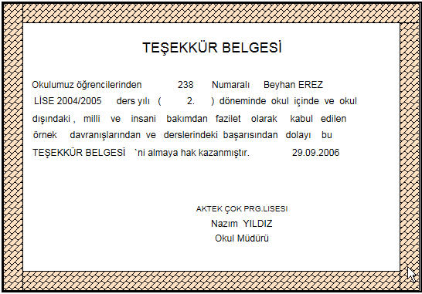

c. Takdir Belgesi

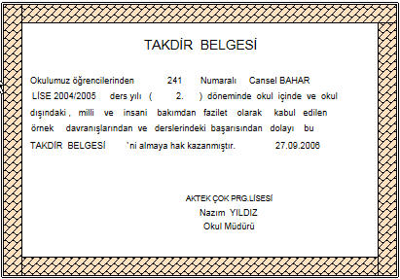

Web Portalı

Web tarafında işlemler şu şekilde gerçekleşecektir… Öğretmenler, sınav ve yoklama bilgilerini web üzerinden veri tabanına aktarabilecekler.

Bu noktada istediğimiz şey, bir öğretmenin yalnızca kendi girdiği verileri değiştirebilir ya da silebilir olmasıdır. Ancak bu bilgiler, diğer öğretmenlerce görülebilir olmalıdır.

Üzerinde durmamız gereken bir nokta da; veli toplantıları, bazı okul gezileri gibi Genel aktivite ya da toplantılarının bahsi geçen portal’ da tarafımızdan duyurulabilir olmasıdır. Bunun yanında, veliye ya da öğrenciye özel mesaj da göndermek istiyoruz.

İşin veli tarafında ise beklentilerimiz şunlar; veliler bilgisayar, cep telefonu ya da, PDA’larını kullanarak bu portala ulaşabilecek, kendisine gönderilen özel mesaj ya da aktivite duyurularını takip edebilecek ve ilgili öğrencinin bilgilerine ulaşabileceklerdir.

Projenin öğrenci kanadında, öğrenci yalnızca, kendi devamsızlık ve not durumunu görebilecek ve dönem ödevi gibi dokümanları siteye upload edebilecektir.

Ayrıca, Rize Milli Eğitim İl Müdürlüğü müfettişlerince ulaşabilmesi amacıyla, öğretmenlerimizin ders programları paylaşılabilir olmalıdır. Şu anda her öğretmen
İçin ayrı ayrı tutuğumuz ders programı aşağıdaki gibidir:

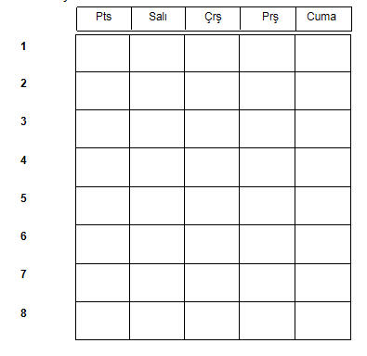

Cahit Bozkurt (Öğretmen)

Bu proje bizim yükümüzü oldukça hafifletecek. Öğretmenler adına, bizim bu projeden beklentilerimiz şöyle;

- Web sayfasına giriş yaptığım zaman, yalnızca benim ders verdiğim sınıfların listesi gelmeli.
- Ben bu listeden seçim yaptığım zaman o sınıftaki öğrencilere ulaşabilmeliyim.
- Buradan notlarını ve devam durumlarını girebilmeliyim.
- İstediğim öğrenciye ya da onun velisine özel mesaj gönderebilmeliyim.
- Bana özel duyuru yazabilmeliyim.

Veli İlgili (Öğrenci Velisi)

Bizim sizden tek isteğimiz, öğrencilerimizin tüm bilgilerini tek bir platformdan takip edebilmektir. Yalnız unutmamalısınız ki, bazılarımızın iki ya da üç çocuğu da aynı okulda okumaktadır. Bu durumda tüm öğrencilerimizin bilgilerini aynı sayfada ayrıntısı ile görebilmeliyiz. Okul yönetimine buradan post mesaj atabilmeliyiz.

